[投稿前必做查重！大连医科大学附属第一医院论文因图片重复撤稿敲响警钟](https://mp.weixin.qq.com/s?__biz=Mzk0NjYzMDcyNQ==&mid=2247513836&idx=1&sn=f6e2bc9f171997159ad97d9167b36f41)

[图片查重指南针](javascript:void(0);)2025-04-09 14:55:54美国

[](http://mp.weixin.qq.com/s?__biz=Mzk0NjYzMDcyNQ==&mid=2247494760&idx=1&sn=9f28762dc91428c028f15e4f752f2e88&chksm=c3019542f4761c5449a4b653c431eba3a2d17317fed2115923f1044eabc511f4a936059ae166&scene=21#wechat_redirect)

***01***

**论文信息**

2012年8月7日，大连医科大学附属第一医院在Molecular Medicine Reports(中科院四区 IF=3.4)发表题为“Effect of Etiasa on the expression of matrix metalloproteinase-2 and tumor necrosis factor-α in a rat model of ulcerative colitis”的论文。

通讯作者：大连医科大学附属第一医院Yingde Wang

第一作者：大连医科大学附属第一医院Jingwei Mao

基金支持：本研究得到益普生腹泻基金（Ipsen Diarrhea Fund，项目编号：IDF-2008-03）的资助。

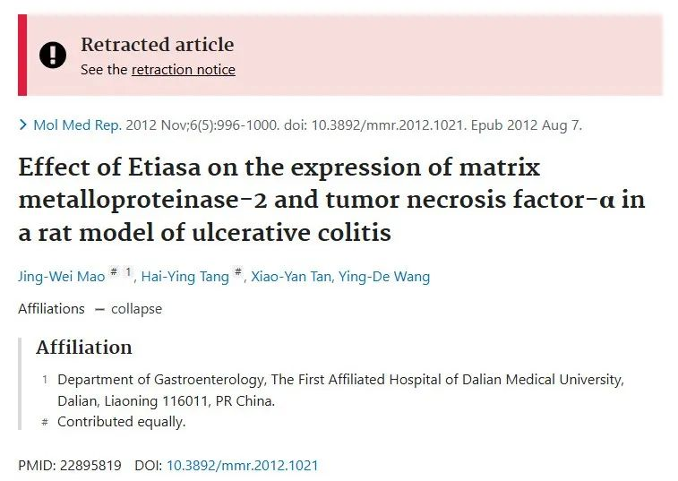

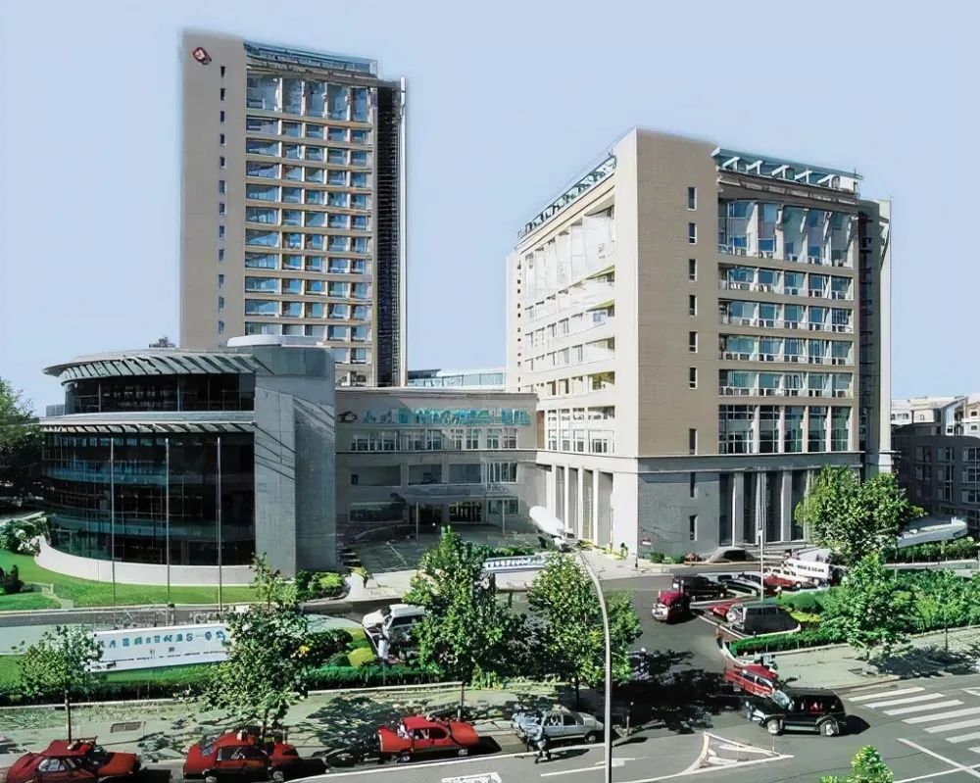

***02***

**质疑信息**

**质疑一：图1和图2相同颜色相同颜色的框突出显示看起来非常相似的区域，而箭头表示它们的方向。其他几个标记通道似乎是重复的并且是镜像的，但这些并不是不合适的。**

* A reader pointed out some concerns about Figures 1 and 2:
* Boxes of the same color highlight lanes that look remarkably similar, while arrows denote their orientation.
* Several other marker lanes appear to be duplicated and in mirror image, but those are not inappropriate.

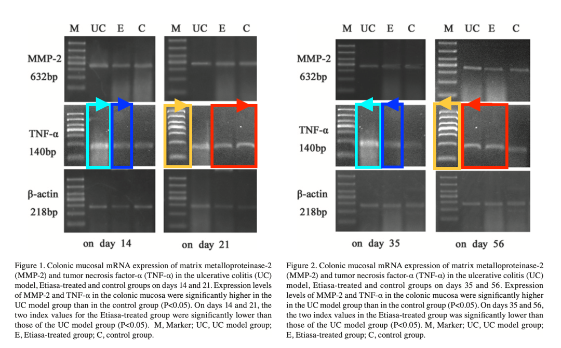

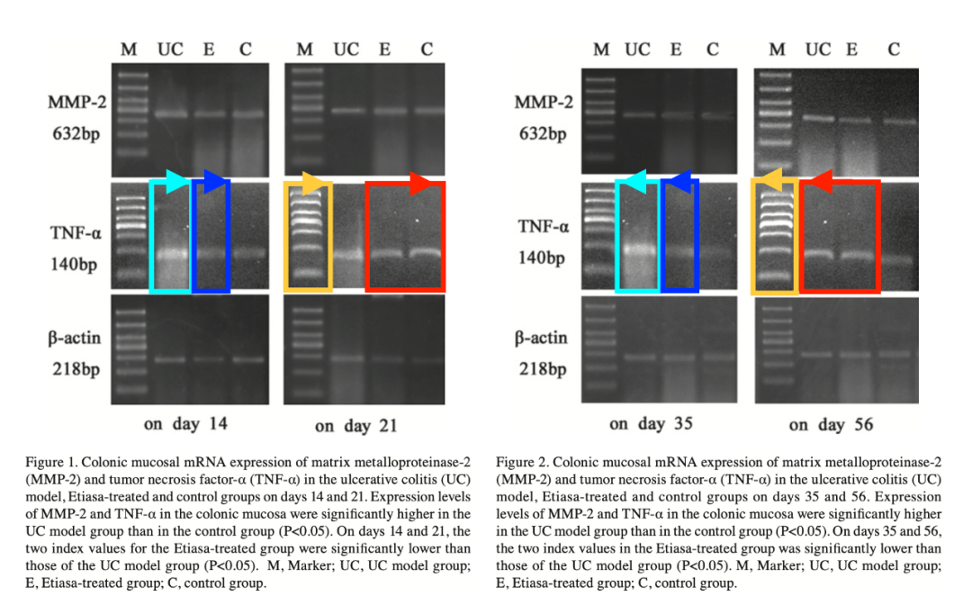

Imagetwin全网查(如需要查重服务，请联系文末客服微信)

**质疑二：imagetwin发现：图3和图4存在多处重复图像。**

More concerns about Figures 3 and 4 found by the same reader and some more by ImageTwin.

* Pink boxes highlight two panels in Figure 3 that unexpectedly overlap
* Orange boxes highlight two panels in Figure 4 that look identical, albeit shown at a different color temperature
* Orange, teal and brown boxes highlight panels that look identical to those in Figures 3 or 4 of Jing-Wei Mao et al., Gastroenterology Research and Practice (2012), DOI: 10.1155/2012/845672 - https://pubpeer.com/publications/1699B4ACE296657C446A5E2853313D

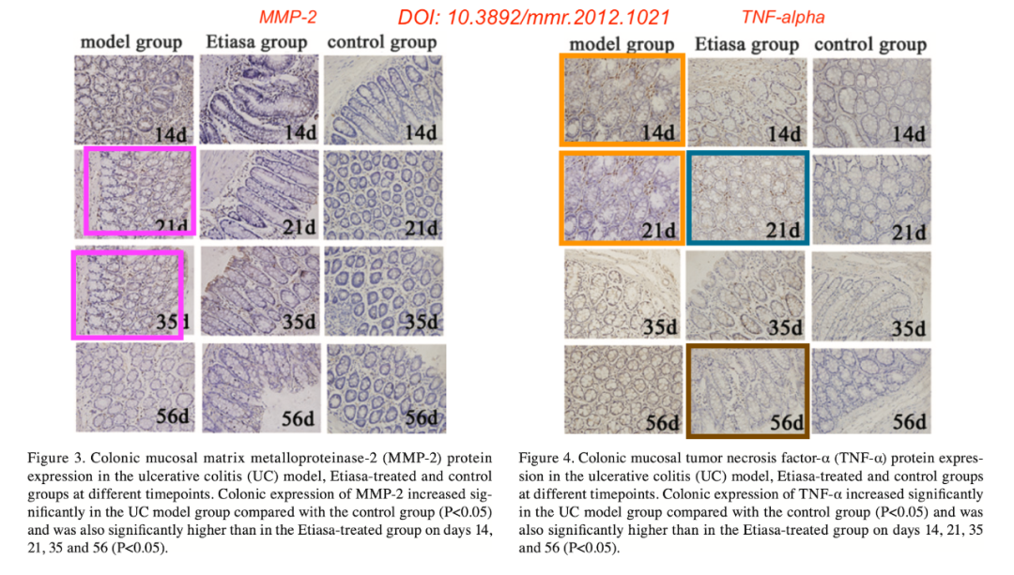

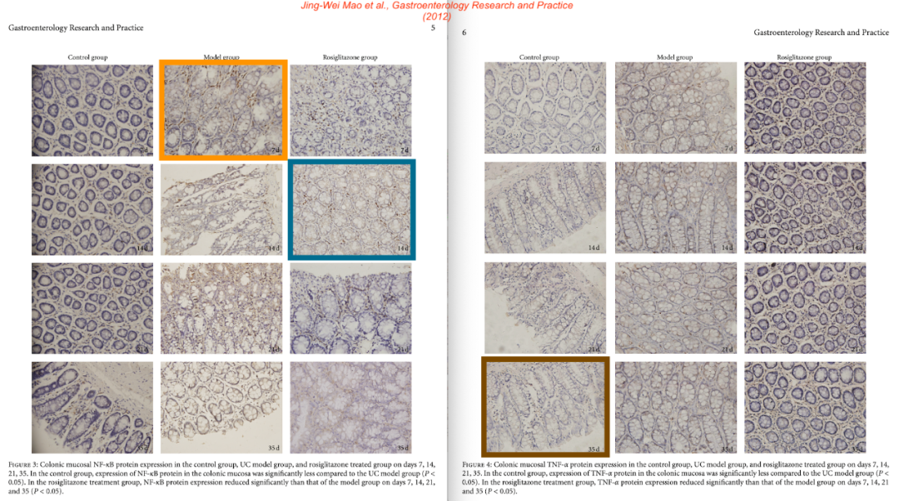

Imagetwin全网查(如需要查重服务，请联系文末客服微信)

***03***

**撤稿原因**

**本文已于2025年4月2日被撤稿。**

本文发表后，一位细心的读者向编辑指出，将第998页图1和图2中的琼脂糖凝胶进行比较时发现，“第14天/第35天”和“第21天/第56天”实验中用于TNF-α数据的两对泳道惊人地相似，尽管这些泳道彼此方向相反。此外，图2中“第56天”实验的“E”和“C”泳道中显示的MMP-2蛋白条带外观也极为相似。最后，关于图3和图4中所示的免疫荧光实验，发现每幅图中的一对数据面板存在重叠，而且某些相同的数据面板也出现在同一研究组在相近时间发表于《Gastroenterology Research and Practice》期刊的另一篇论文的一幅图中。鉴于图1和图2中的数据存在明显异常，且图3和图4中某些数据被重复使用，《Molecular Medicine Reports》的编辑决定，鉴于对所呈现数据缺乏信心，应将本文从该期刊撤稿。编辑要求作者对这些质疑作出解释，但编辑部未收到回复。编辑对由此给读者带来的不便表示歉意。

**参考信息：**

https://pubpeer.com/publications/982790CDF9E05B0CCA2E08AEDE0199#0

https://pubmed.ncbi.nlm.nih.gov/22895819/

**论文图片Imagetwin查重服务**

**请添加查重部客服微信：figfig04**



*#*

***往期精选***

城门失火，殃及池鱼| 涨知识，非洲大草原上的蚂蚁如何打败狮子：物种入侵的危害

**近日Onco Targets and Therapy接连撤稿数篇，本周涉四川省人民医院李刚教授文章，与两篇论文图片重复**

猎杀狼保护牲畜？可能会适得其反

DOVE期下期刊近期撤稿和质疑高发，重点警惕，南京医科大学附属第一医院顾艳宏等人文章因多处图片重复被质疑

[**Science最新封面研究！人类使用的植物都分布在哪里？**](http://mp.weixin.qq.com/s?__biz=Mzk0NjYzMDcyNQ==&mid=2247484011&idx=1&sn=c66c081849cf2df587aa956f14f783dc&chksm=c3027b41f475f2579f223d5f58c14d6000fc335b1147f43d6c7f76d056e1f6c4819a8373d34f&scene=21#wechat_redirect)

**校园霸凌导致逃避心理VS被打败的老鼠会绕道走！最新Nature重磅成果——专门的下丘脑催产素回路控制厌恶性社交学习**

[世界领先！柳叶刀-复旦大学舒易来教授团队成果，恢复先天性耳聋儿童听力的临床试验取得成功](http://mp.weixin.qq.com/s?__biz=Mzk0NjYzMDcyNQ==&mid=2247484011&idx=1&sn=c66c081849cf2df587aa956f14f783dc&chksm=c3027b41f475f2579f223d5f58c14d6000fc335b1147f43d6c7f76d056e1f6c4819a8373d34f&scene=21#wechat_redirect)

**和早期发表论文图片重复，北京大学人民医院郭卫教授的文章因图片重复被质疑**

[**普通的水也能引发核反应？Science Report新发现！**](http://mp.weixin.qq.com/s?__biz=Mzk0NjYzMDcyNQ==&mid=2247483830&idx=2&sn=537cebf16ad583dbd66f7b3189a53c16&chksm=c302789cf475f18a890d93724d2ac5f2d46b927242fdac92456d4d405e42fa839840ee8375e7&scene=21#wechat_redirect)

[**科研心法| 字字触动科研人的灵魂**](http://mp.weixin.qq.com/s?__biz=Mzk0NjYzMDcyNQ==&mid=2247483653&idx=1&sn=f7be4bed0253bd20d69b549bc1371b98&chksm=c302782ff475f139ced644ce446311f6444100157db60ffcbb33a81d844cd3bbd068315d108b&scene=21#wechat_redirect)

[**疑似数据在不同论文重复使用！国家卫健委直属北京医院国家老年病学中心内分泌科郭立新教授等发表的文章被质疑**](http://mp.weixin.qq.com/s?__biz=Mzk0NjYzMDcyNQ==&mid=2247483830&idx=3&sn=19dfc430973d4390f940258997ec5da2&chksm=c302789cf475f18a0ccf7c722741814d9b477fdfa256bfdc97a50cb3538c2a58fe48583ef55a&scene=21#wechat_redirect)

[**一图两用，双双撤稿，深圳大学第一附属医院放射科两篇论文近日被撤稿**](http://mp.weixin.qq.com/s?__biz=Mzk0NjYzMDcyNQ==&mid=2247483765&idx=1&sn=02944f4bc5de4cf631b484fe00fa5440&chksm=c302785ff475f1496244384c1ec34dd2fb9907d59cde4156637810f48dde2b40c908b01dfb88&scene=21#wechat_redirect)

[**通讯作者邮箱有误，论文工厂参与操作图片！聊城市人民医院肿瘤科马丹论文被撤稿**](http://mp.weixin.qq.com/s?__biz=Mzk0NjYzMDcyNQ==&mid=2247483765&idx=2&sn=eff726b58cf0ff803a53cf1b8591f8b6&chksm=c302785ff475f14901bcbb18a9f8134d1bb1fe2cc40ab8c3e418f3f56e4494b8334209ef741c&scene=21#wechat_redirect)

[**第三方参与操纵发表迹象，青岛大学附属医院/四川大学华西口腔医院/复旦大学附属妇产科医院三家单位的论文本周被撤稿**](http://mp.weixin.qq.com/s?__biz=Mzk0NjYzMDcyNQ==&mid=2247483690&idx=1&sn=bc06edadea5ca7926a7155565664a660&chksm=c3027800f475f1161978def48dc683f7964c6f493b03398c7f22a6c6cb9aadd51d0cca34f636&scene=21#wechat_redirect)

[**盗用他人多年前发表图片，上海中医药大学附属第七人民医院被撤稿**](http://mp.weixin.qq.com/s?__biz=Mzk0NjYzMDcyNQ==&mid=2247483690&idx=2&sn=a13ff72bf531150f978d559e5964edd5&chksm=c3027800f475f116462ad6cc0fcea63b0ee700741bedf113c3dbf81250d7a65ae5767ccfa0ce&scene=21#wechat_redirect)